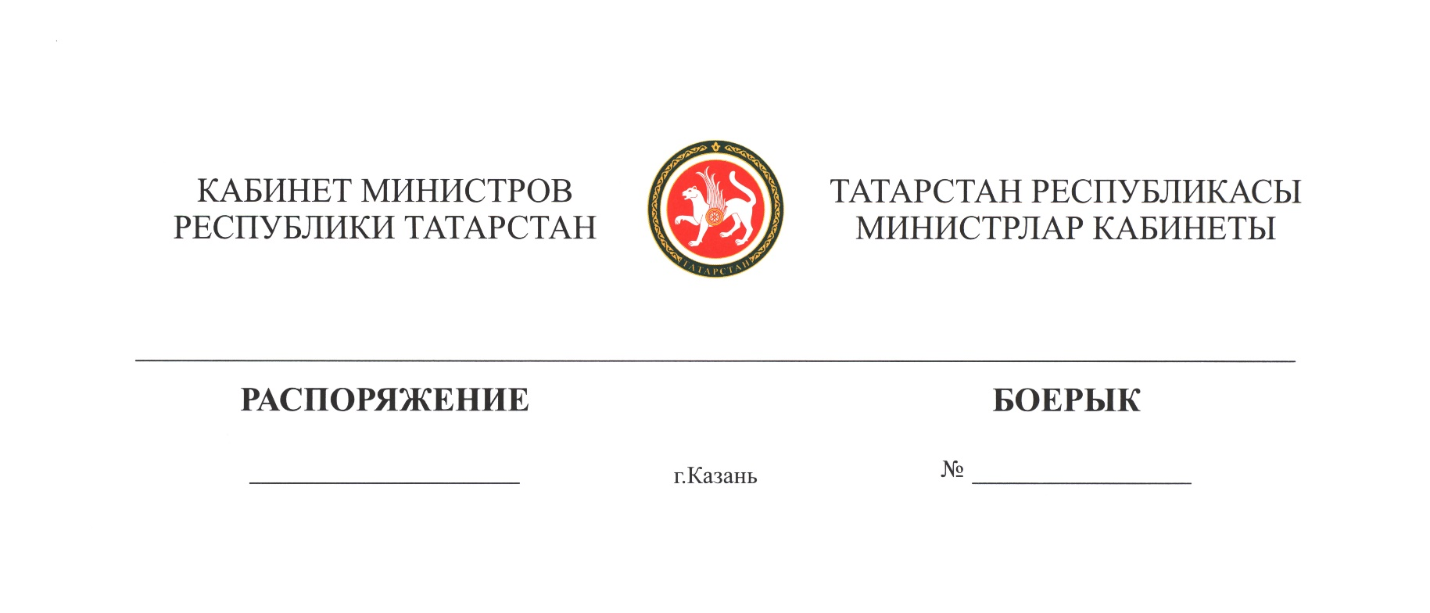

2017 ел, 27 октябрь б-2810

Татарстан Республикасы Министрлар Кабинетының 2017 ел, 9 март,
б-399 нчы боерыгына (Татарстан Республикасы Министрлар Кабинетының 2017 ел, 28 апрель, б-844 нче; 2017 ел, 31 май, б-1124 нче; 2017 ел, 1 август, б-1831 нче;
2017 ел, 26 сентябрь, б-2430 нчы боерыклары белән кертелгән үзгәрешләрне исәпкә алып) түбәндәге үзгәрешләрне кертергә:
2 нче пунктның дүртенче абзацында «2017 елның 1 ноябренә кадәр» дигән сүзләрне «2017 елның 31 декабренә кадәр» дигән сүзләргә алыштырырга;
әлеге боерык белән расланган эшче төркем составындагы Артур Мирали улы Хәкимов вазыйфасын түбәндәге редакциядә бәян итәргә:
«Татарстан Республикасы Икътисад министрлыгының юридик бүлеге башлыгы урынбасары».

Татарстан Республикасы
Премьер-министры А.В.Песошин

F:\Боерык\2017\2810.docx

